淡江時報 第 906 期
亞洲所拉美菁英樂當淡江人
學校要聞
「第二屆亞洲研究所數位學習碩士在職專班」於6日來臺展開1週的密集面授課程及參訪行程。11日並在驚聲國際會議廳舉辦臺灣與拉美實務論壇，由外交部前次長藍智民大使擔任主講者。瓜地馬拉外交部次長艾斯比諾沙對於就讀本校的收穫表示，「遠朋碩專班可以成為一個良好的溝通橋梁，使得我們拉丁美洲的年輕族群有機會能深入臺灣和亞洲事務。」

負責接待事宜的美洲所於11日中午福格飯店舉辦歡送午宴，前外交部駐秘魯代表黃榮國大使、前外交部次長藍智民大使、巴拉圭共和國駐華大使均參與盛會。一行人感到臺灣治安良好，生活機能便利，參觀臺灣戲曲學院後，覺得雜技表演十分精彩，戲曲唱腔優美動人。（文／辜虹嘉、圖／美洲所提供）
2013/10/14

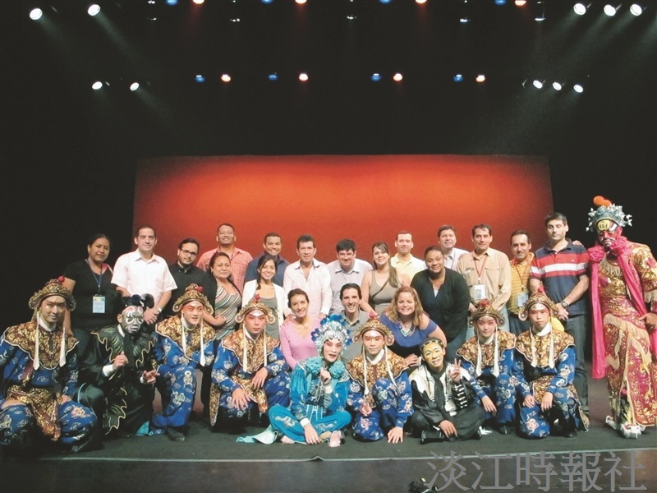
圖為亞洲研究所數位學習碩士在職專班同學參觀國立台灣戲曲學院(圖／美洲所提供)

